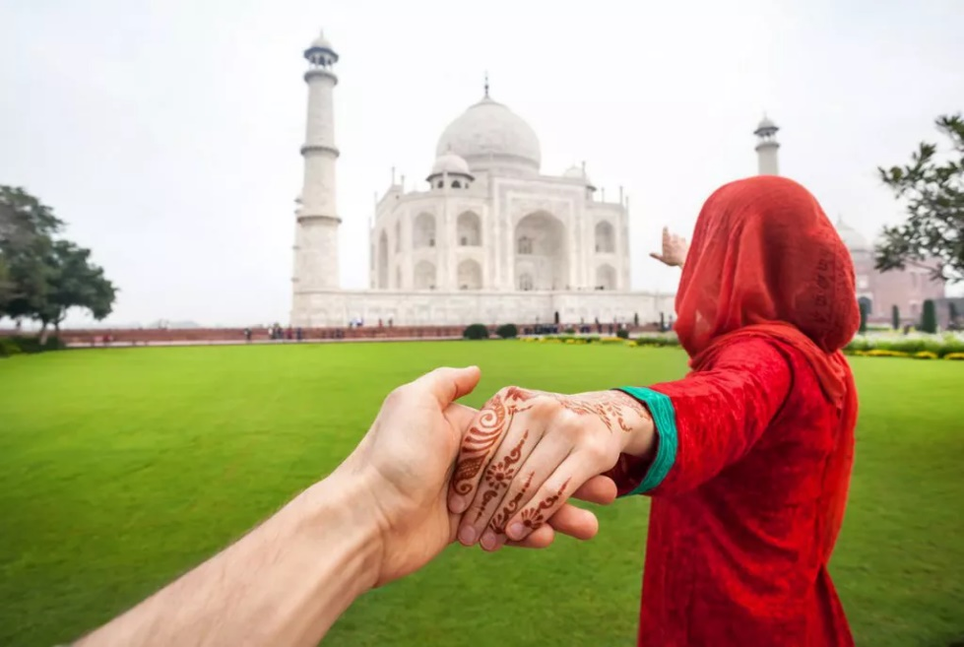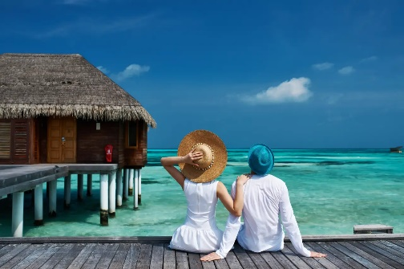

*India y Maldivas, Luna de Miel*

*11 días – 10 noches*

*Delhi, Agra, Jaipur, Mumbai y Maldivas*

**ITINERARIO**

Ref. LCVTI-IMLM

**Salidas:** diarias en servicio privado.

**Vigencia:** 01 junio al 30 septiembre 2024.

**DIA 1: LLEGADA DELHI, INDIA**

A su llegada, bienvenida tradicional y traslado al hotel. Habitación disponible a partir de las 1400 hrs. Alojamiento.

Delhi, una de las ciudades más antiguas del mundo, la Vieja Delhi y la moderna en Nueva Delhi, son la perfecta combinación y la convierten en una opción fascinante para explorar.

**DIA 2: DELHI**

Desayuno. Por la tarde visita de Vieja Delhi, pasando por el Fuerte Rojo, construido por el Emperador Mogol Shah Jahan, paseo en un rickshaw (carrito bicicleta, tirado por hombre) en Chandni Chowk, uno de los bazares más antiguos y grandes en la India. Luego, visitamos la Mezquita Jama, la mezquita más grande de la India.

Por la tarde, visita de la Nueva Delhi, paseo por los edificios gubernamentales, Rashtrapati Bhawan (residencia del presidente de la India), el Parlamento y la Puerta de la India (Arco del Triunfo).

A continuación, visita al Gurudwara, el Templo de religión Sikh, de una belleza arquitectónica. Los Sijs por su religión realizan *Seva*, se refiere a "servicio abnegado", trabajo o servicio realizado sin ningún pensamiento de recompensa o beneficio personal. Los voluntarios que participan en Seva se conocen como *Sevadars*. Durante su visita a la cocina, van a tener la oportunidad de convertirse como un *sevadar* y participar en la cocina haciendo chapatis (tortilla india), ayudando en la preparación de lentejas, verduras y servir a las personas que esperan sentados la comida. Es una experiencia muy enriquecedora en la que de alguna manera están regresando algo a la comunidad.

Luego visitamos Gandhi Smriti (también llamada Birla House, cerrado los lunes), es el lugar donde Mahatma Gandhi pasó los últimos 144 días de su vida y fue asesinado el 30 de enero de 1948. Por último, visitamos Qutub Minar, una torre gigantesca de 72 m, construida por el primer gobernante musulmán de la India; Qutub-ud-din Aibak. Regreso al hotel. Alojamiento.

**DIA 3: DELHI – AGRA**

Desayuno. Por la mañana, salida por carretera hacia Agra (aprox. 210 kms, 4 horas). Agra, una ciudad antigua como se menciona en la gran epopeya 'Mahabharata' y fue el centro de atención durante el reinado de los mogoles. Es famoso por ser el hogar de una de las Siete Maravillas del Mundo, el Taj Mahal.

A su llegada, traslado al hotel. Por la tarde visita al Fuerte de Agra, una imponente fortaleza en las orillas del río Yamuna, construida por el Emperador Mogol Akbar, en 1565. Al atardecer visita del Taj Mahal (cerrado los viernes), el monumento más fascinante y hermoso de la India. El Taj Mahal fue completado en 1653 por el Emperador Mogol Shah Jahan en la memoria de su reina favorita, Mumtaz Mahal. Este monumento perfectamente simétrico tomó 22 años de trabajos forzados de 20.000 trabajadores, entre albañiles y joyeros. Regreso al hotel. Alojamiento.

**DIA 4: AGRA – JAIPUR**

Desayuno. Por la mañana, salida por carretera hacia Jaipur (aprox. 240 kms, 5-6 horas), visitando en ruta Abhaneri para ver el pozo escalonado Chand Baori, con su diseño geométrico preciso y su laberinto de escalones y explorar sus alrededores rurales.

Llegada a Jaipur, la capital de Rajasthan, también conocida como "La Ciudad Rosa" se pintó de color rosa de terracota en 1876 para dar la bienvenida al Príncipe Alberto. Traslado al Hotel. Alojamiento.

**DIA 5: JAIPUR**

Desayuno. Por la mañana visita al Fuerte Amber, (suben y bajan en jeep). El Fuerte Amber, situado en lo alto de una colina pintoresca, es una fascinante mezcla de arquitectura hindú y Mogol. Construido por uno de los generales más confiables de Akbar, Maharaja Man Singh I en el año 1592, el fuerte sirvió como la residencia principal de los gobernantes Rajput.

Más tarde, paseo por el bellamente restaurado Jal Mahal, un antiguo pabellón real. Por la tarde, visita al Palacio de la Ciudad del Maharajá, el cual alberga la antigua Residencia Real y un museo que celebra la colección de la familia real de Jaipur. Luego visitaremos el Hawa Mahal o el Palacio de los Vientos, la fachada de cinco pisos, de 593 celosías, ventanas de cedazo de piedra, un emblema de la ciudad de Jaipur. También visita al Jantar Mantar o el Observatorio Astronómico, este es el mayor y mejor conservado de los cinco observatorios construidos por Jai Singh II en diferentes partes del país. Más tarde disfruta un paseo por Tuk Tuk para explorar bazares, visitando 'Bapu Bazar' (textiles), 'Johari Bazar' (joyeria) y 'Johari Bazar' (joyería). Caminan a través de los mercados de frutas, verduras, especias y visitan los pequeños templos. Regreso al hotel. Alojamiento.

**DIA 6: JAIPUR – MUMBAI**

Desayuno. Por la mañana traslado al aeropuerto para su vuelo hacia Mumbai. A su llegada, traslado a su hotel.

Mumbai es una ciudad fascinante, una mezcla compacta de lo tradicional y lo moderno. Un lugar lleno de vida y variedad, esta ciudad de la costa, cuenta con una identidad cosmopolita y vibrante.

Por la tarde visita de la ciudad de Mumbai, incluyendo la Puerta de la India, un monumento famoso de la ciudad, construida para conmemorar la visita del Rey Jorge V y la Reina María a la India en 1911. Paseo por el lujoso Colaba, el área de Kala Ghoda y visita al Museo Príncipe de Gales (cerrado los lunes de Junio – Septiembre), uno de los mejores ejemplos de la arquitectura victoriana de Mumbai. Se trata de uno de los mejores museos de la India y los tesoros de casas, objetos, pinturas y esculturas desde muchas épocas que cubren la historia de la India, incluyendo la civilización del valle del Indo. Paseo por la Universidad de Mumbai, el Tribunal Superior, hasta la Fuente Flora, la Victoria Terminus, un ejemplo sobresaliente de la arquitectura victoriana neogótica en la India, el Marine Drive, La Playa Chowpatty, La Mezquita Haji-Ali y Las Colinas Malabar. Más tarde, visita a Mani Bhawan, un museo sencillo y encantador donde Mahatma Gandhi se quedó en sus visitas a Mumbai entre 1917 y 1934. Disfrute de un paseo por el Mercado Crawford y también visita a los “dhobi ghats” (lavadero público). Regreso al hotel. Alojamiento.

**DIA 7: MUMBAI – MALE**

Desayuno. Por la mañana traslado al aeropuerto para su vuelo hacia Malé, Maldivas. A su llegada traslado al hotel en lancha rápida.

Relájense y disfruten de las playas paradisíacas de las Maldivas, cuyo archipiélago se compone de más de 1200 islas (apenas 202 islas están habitadas). Es la unión de miles de islas donde el mar tiene infinitos matices de azul y turquesa e increíbles ecosistemas submarinos, corales, peces. Este destino está llenísimo de paisajes paradisíacos. ALOJAMIENTO EN PLAN DE TODO INCLUIDO.

**DIA 8: MALDIVAS**

Día libre para disfrutar su hotel, la playa y actividades personales. ALOJAMIENTO EN PLAN DE TODO INCLUIDO.

**DIA 9: MALDIVAS**

Día libre para disfrutar su hotel, la playa y actividades personales. ALOJAMIENTO EN PLAN DE TODO INCLUIDO.

**DIA 10: MALDIVAS**

Día libre para disfrutar su hotel, la playa y actividades personales. ALOJAMIENTO EN PLAN DE TODO INCLUIDO.

**DIA 11: SALIDA MALE**

Desayuno. Habitación disponible hasta 12:00 horas de mediodía. A la hora conveniente traslado al aeropuerto para su vuelo internacional de regreso

**Fin de nuestros servicios.**

**PRECIOS POR PERSONA EN USD**

**HOTELES PRIMERA ESTANDAR 4\***

|  |  |
| --- | --- |
| **FECHAS** | **HAB DOBLE** |
| 01 JUN – 31 JUL 2024 | $3,760 USD |
| 01 AGO – 30 SEP 2024 | $3,980 USD |

**SUPLEMENTO LAS CENAS EN INDIA PRECIO POR PERSONA $ 255 USD\*\***

**6 cenas, no incluye bebidas. Cenas en los hoteles donde se alojan en India

**SUPLEMENTO BUNGALO SOBRE AGUA PRECIO POR PERSONA $650 USD**

**HOTELES LUJO ESTANDAR 5\***

|  |  |
| --- | --- |
| **FECHAS** | **HAB DOBLE** |
| 01 JUN – 31 JUL 2024 | $4,290 USD |
| 01 AGO – 30 SEP 2024 | $4,560 USD |

**SUPLEMENTO LAS CENAS EN INDIA PRECIO POR PERSONA $ 255 USD\*\***

**6 cenas, no incluye bebidas. Cenas en los hoteles donde se alojan en India

**SUPLEMENTO BUNGALO SOBRE AGUA PRECIO POR PERSONA $680 USD**

**EL PRECIO DEL VIAJE INCLUYE:**

* Alojamiento 6 noches en los hoteles mencionados o similares con desayuno.
* Traslados aeropuerto-hotel-aeropuerto en coche con aire-acondicionado con asistencia en español en Delhi. En inglés en Maldivas.
* Manejo de equipaje, una maleta por persona en aeropuertos.
* Visitas y excursiones según el itinerario en coche privado con aire-acondicionado.
* Guía acompañante de habla español desde el día 2 el día 6.
* Entradas a los monumentos.
* Vuelos Jaipur – Mumbai – Male
* Bienvenida tradicional en el aeropuerto con guirnaldas de caléndula o pétalos de rosas.
* Paquete de bienvenida con una carta de bienvenida personalizada, itinerario detallado, Mapa de la India, un cuaderno con la pluma, tarjetas postales pre-estampadas y un regalo.
* Patucos, zapatos para visitar el Taj Mahal, templos, mezquitas, etc.
* Agua mineral en el vehículo.
* Wi-Fi Gratis en el vehículo durante todo el recorrido (hay algunas zonas donde la señal es escasa y la red puede ser lenta).

**SERVICIOS INCLUIDOS EN EL RESORT DE MALDIVAS**

* Alojamiento 4 noches, incluido impuestos
* PLAN TODO INCLUIDO en el resort.
* Traslado aeropuerto – hotel – aeropuerto por lancha Rápida (en servicio compartido).

**BENEFICIOS DE LUNA DE MIEL**

*\*\*\*Los beneficios de luna de miel, pueden variar según la categoría de hotel confirmada. Algunos hoteles pueden requerir presentar documentos certificados (validez máxima de 6 meses).*

* **Decoración de la cama**
* **Botella de vino espumoso**

**EL PRECIO DEL VIAJE NO INCLUYE:**

* Vuelos internacionales para llegar a Delhi y salir de Maldivas tasas de aeropuerto.
* Transporte, viajes y excursiones no mencionadas en el itinerario.
* Otras comidas que no están especificadas en el itinerario.
* Visa.
* Gastos personales tales como bebidas, lavandería, llamadas telefónicas, WI-FI, Masajes/Spa, etc.
* Propina para choferes, guías, camareros en los restaurantes, etc.
* Seguro de asistencia en viaje, sugerimos adquirir uno, al momento de iniciar la reserva de su viaje.

**HOTELES PREVISTOS O SIMILARES**

|  |  |  |
| --- | --- | --- |
| **CIUDAD** | **PRIMERA ESTANDAR 4\*** | **LUJO ESTANDAR 5\*** |
| Delhi | The Metropolitan (hab. Superior) | Taj Palace (hab. Superior) |
| Agra | Courtyard Marriott (hab. deluxe) | Taj Hotel & Convention Centre (hab. Superior) |
| Jaipur | Radisson City Centre (hab. estándar) | ITC Rajputana (hab. Ejecutiva Club) |
| Mumbai | Taj President (hab. Superior) | Taj Mahal Tower (hab. Superior) |
| Maldivas | Riu Atoll (Beach Room) | Riu Palace (Beach Junior Suite) |

Nota: Todas las clasificaciones de los hoteles están determinadas de acuerdo con las autoridades locales.

**NOTAS IMPORTANTES**

* Los precios están actualizados, quedan sujetos a disponibilidad y cambios.
* Horario para el Check- in es a las 1400 hrs y de Check- out es a las 1200 hrs.
* En caso de fluctuaciones en la tasa de cambio (moneda local), los precios cambiarán.
* Los visitantes ahora tendrán solo tres horas para hacer el recorrido del Taj Mahal, este tiempo corre después de que se pasa la barrera de entrega de boletos y la verificación de seguridad. Si un turista permanece dentro del complejo por más de tres horas, deberá pagar una multa de aproximadamente USD 10 por persona. Las reglas y regulaciones están sujetas a cambios en cualquier momento.

**POLITICA DE PAGO**

Solicitamos un depósito de 500 USD y copia de pasaporte para iniciar reservaciones. PAGO TOTAL 40 días antes de la fecha de llegada.

**POLITICAS DE CANCELACION**

Entre 40-20 días antes del día de llegada Cargo de cancelación del 60% del costo total

19 días antes del día de llegada Cargo de cancelación del 100% del costo total

Deposito no-reembolsable en caso de cancelación por parte del pasajero. Boletos de avión emitidos, no son reembolsables.

**LEGALES:**

1. Precios por persona en dólares americanos pagaderos al tipo de cambio del día de la operación, sujetos a cambio, disponibilidad y confirmación de las tarifas en convenio cotizadas. Aplican restricciones. No aplica temporada alta, semana santa, verano, puentes, feriados, navidad y fin de año

2. Itinerario valido para la salida programada del 01 junio al 30 septiembre del 2024.

3. Precio aplica viajando mínimo dos pasajeros juntos.

4. Los costos presentados en este itinerario aplican únicamente para pago con depósito o transferencia.

5. Es obligación del pasajero tener toda su documentación de viaje en regla, pasaporte, visas, prueba PCR, vacunas y demás requisitos que pudieran exigir las autoridades migratorias y sanitarias de cada país.

6. Para pasajeros con pasaporte mexicano es requisito tener pasaporte con una vigencia mínima de 6 meses posteriores a la fecha de regreso. Se requiere visa de India.

7. Itinerario meramente referencial, puede sufrir cambios o variaciones dependiendo de la disponibilidad de servicios y tarifas en convenio solicitadas al momento de la reserva, de acuerdo con cuestiones climatológicas, epidemiológicas, religiosas o conflictos internos dentro del destino que se encuentren ajenos a la empresa.